Príloha č. 1 – Opis predmetu zákazky

„Výzva č. 18 – Interiérové vybavenie a stoličky“ sa zadáva v rámci DNS vyhláseného verejným obstarávateľom Hlavné mesto SR Bratislava. Kompletné informácie o predmetnej výzve a DNS nájdete na tejto adrese:
https://josephine.proebiz.com/sk/tender/13674/summary

Stručný opis predmetu zákazky:
Predmetom výzvy č. 18 je kúpa a dodanie interiérového vybavenia, rokovacích a kancelárskych stoličiek pre zamestnancov verejného obstarávateľa.

Zoznam príslušných CPV kódov:
39100000-3 | Nábytok
39112000-0 | Stoličky
39111100-4 | Otočné sedadlá

Lehota dodania
Predmet zákazky je potrebné dodať najneskôr do 35 kalendárnych dní odo dňa účinnosti kúpnej zmluvy (uchádzač môže v rámci rozhodného kritériá ponúknuť aj kratšiu lehotu dodania v celých kalendárnych dňoch).

Podrobný opis predmetu zákazky:
I. Elektrický zdvíhací stôl v celkovom množstve 3ks
Ilustračné znázornenie | 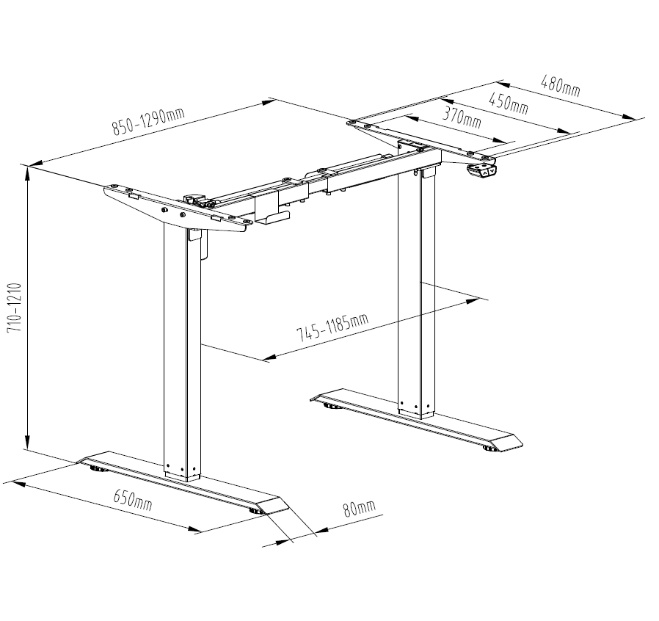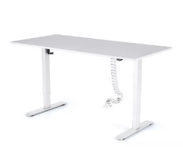
Špecifikácia pre elektrický stôl | Popis všeobecne  -elektrický zdvíhací stôl dvoj-segmentový,  -stolová doska a nohy v rovnakej farbe, doska inštalovaná na nohy stola a pomocou motora elektricky zdvíhaná do požadovanej výšky,  -v rámci príslušenstva je stôl vybavený aj organizérom káblov umiestnených pod doskou stola,  -obrázok je informatívny, parametre záväzné
Požiadavky na nohy stola
-výška: min. 710mm, max. 1210mm
-vhodné pre pracovnú dosku 1600 x 800mm
-dvoj-segmentový
-jeden (1) motor
-nosnosť min. 70kg
-rýchlosť min. 25mm/s
-dvoj-tlačidlový ovládač bez pamäte so smerom hore a dole
-materiál: oceľ
Požiadavka na stolovú dosku
-rozmer 1600mm x 800mm
-farba: biela
-hrúbka: 25mm
-materiál: laminátová DTD s 2mm ABS hranou
Požiadavka na organizér káblov
-farba: biela
-dĺžka: min. 1280mm
-prevedenie: plastové/kovové
II. Rokovacia stolička v celkovom množstve 200ks
Ilustračné znázornenie | 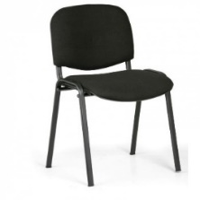
Špecifikácia pre rokovaciu stoličku | Požadované rozmery  -výška stoličky: 800 – 830mm  -výška sedadla: 460 – 480mm  -hĺbka sedadla: 410 – 430mm  -šírka sedadla: 470 – 480mm  -obrázok je informatívny, parametre záväzné
Všeobecné spresnenie požiadaviek
-rokovacia stolička s možnosťou stohovania max. 10ks,
-oceľovo zváraná konštrukcia čiernej farby alebo v povrchu lesklý chróm,
-sedadlo aj operadlo čalúnené kvalitnou látkou zo 100% polyesteru s odolnosťou min.100-tisíc cyklov Martindale,
-gramáž látky min. 350g/m,
-požiarna odolnosť podľa EN 1021 /1-2/,
-svetelná odolnosť podľa UNI EN ISO 105-B02,
-nosnosť min. 110kg,
-farba poťahovej látky - tmavá šedá.
III. Kancelárska stolička v celkovom množstve 40ks
Ilustračné znázornenie | 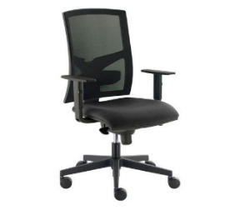
Špecifikácia pre kancelársku stoličku | Požadované rozmery  -výška sedadla: 440-540mm  -hĺbka sedadla: 460mm  -šírka sedadla: 490mm  -výška operadla: 550mm  -výška opierok rúk: 180-260mm
Všeobecné spresnenie požiadaviek
-ergonomická kancelárska čalúnená otočná stolička,
-korpus tvorí drevo a PUR pena,
-stredne vysoká bedrová opierka chrbta s kovovým rámom, výškovo nastaviteľná s poťahom z pružnej sieťoviny,
-základňa vyrobená z tvrdeného plastu (tuhosťou sa vyrovná kovovým základniam),
-synchrónna mechanika s integrovaným posunom sedadla s nastavením protiváhy sediaceho zaisťujúce komfortné nastavenia výšku a uhla sedadla a opierky,
-hĺbkové nastavenia sedadla,
-opierky rúk s možnosťou výškovo a bočného nastavenia,
-kancelárska otočná stolička s nosnosťou min.150kg
-plynový piest zabezpečujúci výškovo nastavenie stoličky,
-pevný päťramenný kríž z vysoko tvrdého plastu,
-plastové kolieska vhodné pre tvrdý aj mäkký povrch.
Čalúnenie a poťahová látka
-čalúnenie sedacej časti kancelárskej stoličky kvalitnou látkou zo 100% polyesteru s odolnosťou min.100-tisíc cyklov Martindale,
-gramáž látky min. 350g/m,
-požiarna odolnosť podľa EN 1021 /1-2/,
-svetelná odolnosť podľa UNI EN ISO 105-B02,
-farba poťahovej látky – tmavá šedá.
IV. Archivačná skriňa v celkovom množstve 1ks
Ilustračné znázornenie | 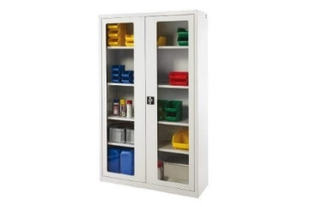
Špecifikácia pre archivačnú skriňu | Požadované rozmery  -šírka: 1200mm  -hĺbka: 400mm  -výška: min.1950mm
Všeobecné spresnenie požiadaviek
-materiál skrine: plech o hrúbke 0,8 - 1,0mm,
-konštrukcia lakovaná práškovou farbou,
-farba korpusu: šedá RAL7035,
-počet políc: min. 4ks,
-nosnosť police: min.50kg,
-police voľne prestaviteľné v rastri min. 25mm,
-dvere skrine: krídlové presklené akrylátovým sklom hr. min.2 mm,
-dvere osadené na vnútorných pántoch, vybavené klasickým rozvorovým zámkom s cylindrickou vložkou
s dvoma (2) kľúčmi,
-farba dverí: šedá RAL7035,
-obrázok je informatívny, parametre záväzné.
V. Paraván v celkovom množstve 3ks
Ilustračné znázornenie | 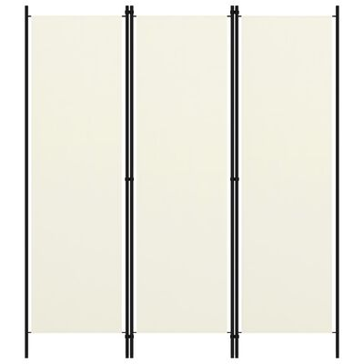
Špecifikácia pre paraván | Požadované rozmery  -šírka: 1500mm  -výška: 1800mm
Všeobecné spresnenie požiadaviek
-farba: krémovo biela,
-materiál: látka (100% polyester),
-konštrukcia: železo s práškovou povrchovou úpravou,
-počet panelov: tri (3),
-skladací výrobok: možnosť zloženia panelov.

Osobitné požiadavky na plnenie:
- Ponuková cena vrátane dopravy, vykládky a montáže so zapojením v mieste plnenia, prípadne dodaj v zmontovanom stave. Súčasťou je aj vynosenie tovaru do určenej miestnosti na mieste dodania a odstránenie a likvidácia obalov. Miesto dodania disponuje výťahom.
- Verejný obstarávateľ požaduje dodanie nového tovaru, pričom uchádzač zodpovedá za to, že tovar spĺňa kvalitatívne parametre podľa platných noriem, že nemá vady, ktoré by znižovali jeho hodnotu alebo schopnosť riadneho užívania.
- Dodanie tovaru je potrebné oznámiť minimálne dva pracovné dni vopred.
- Verejný obstarávateľ má právo odmietnuť prevzatie tovaru pre preukázateľné vady dodaného tovaru (napr. nedostatočná kvalita, nedodržanie špecifikácie a požiadaviek na tovar, poškodený obal tovaru a pod.),
- Kupujúci si vyhradzuje právo vrátiť nepoškodený tovar v pôvodných obaloch do 14 dní od prevzatia tovaru ak zistí, že dodaný tovar nespĺňa ktorúkoľvek z požadovaných technických špecifikácií vyžadovaných kupujúcim alebo nespĺňa osobitné požiadavky na plnenie.
- Požaduje sa dodanie tovaru s dokumentáciou: technický / produktový list vrátane obrazového znázornenia predmetu zákazky, návod na použitie v slovenskom jazyku, záručný list
a preberací protokol.

